Упражнения на развитие тонкой моторики рук

Для большего эффекта желательно придерживаться следующих психолого-педагогических условий:
- использовать прописи-чистовики для ребенка, имеющего трудности с тонкой моторикой;
- оценивать усилия, а не соответствие общему стандарту, хвалить даже за небольшие успехи;
- не торопиться переходить к написанию слов и фраз, можно сосредоточиться на письме отдельных букв;
- ни в коем случае не заставлять ребенка переписывать набело (будет получаться все хуже и хуже);
- соблюдать принцип постепенности и умеренности нагрузки, опираться на игру, чередовать нагрузки с релаксационными упражнениями;
- упражнения должны доставлять ребенку удовольствие, не превышать 10—15 мин.

♦ Постановка руки. Многие дети, имеющие трудности с письмом, неправильно держат карандаш или ручку. Можно воспользоваться известным способом метки: поставить кружки на точки соприкосновения руки ребенка с ручкой. У вас получится три метки: одна — на ручке, другая — на подушечке указательного пальца, третья — на боковой поверхности среднего пальца, куда ложится ручка.
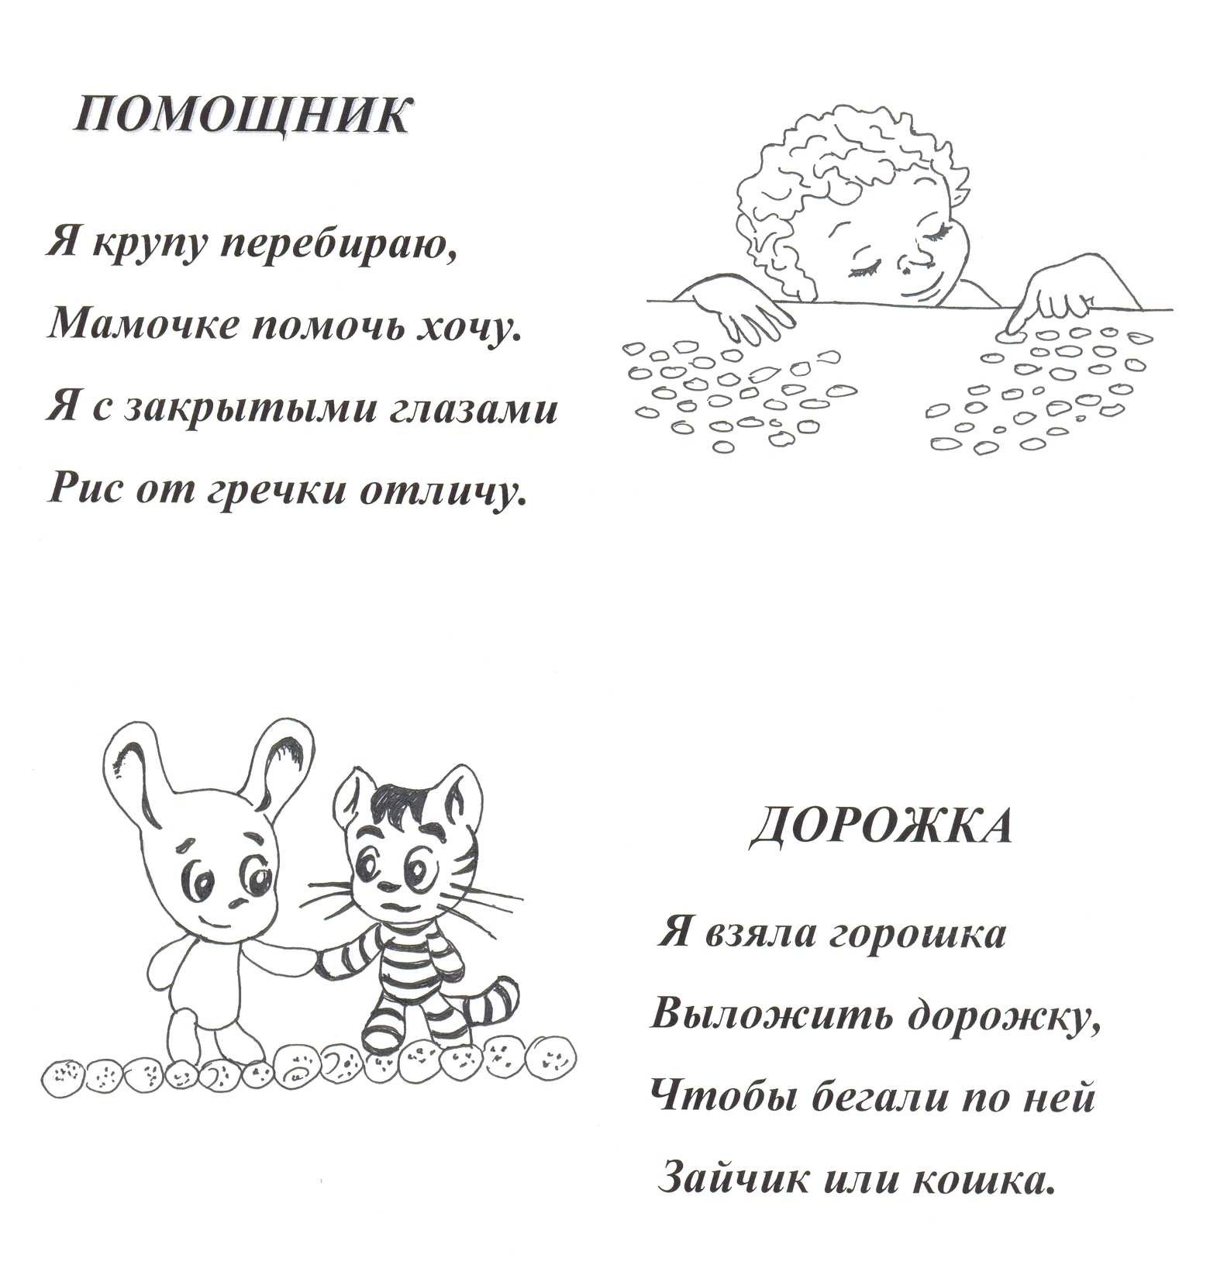
♦ Штриховка. Упражнения выполняются по принципу возрастающей трудности. Ребенку предлагают обвести карандашом небольшое лекало или другую несложную плоскую форму. Затем ребенок заштриховывает полученный контур (по вертикали, горизонтали, наискось). Перед началом работы показать детям образец штриховки.

♦ Раскраска. Ребенок раскрашивает рисунок карандашами, стараясь работать как можно аккуратнее.
♦ Завязывание, развязывание узелков и бантиков, плетение. Это может быть работа с бельевой веревкой, со шнурками. Девочки могут заплетать косы своим куклам. Можно соревноваться на скорость. По мере освоения упражнения дают все более тонкую веревку.
♦ Вырезание ножницами по контуру. Например, фигуру бумажной куклы, машины.
♦ Изготовление мелких поделок из бумаги. Для этого вида работы потребуются ножницы, клей, бумага.
♦ Работа с мелким конструктором, мозаикой, бусинами, крупой и т.д.
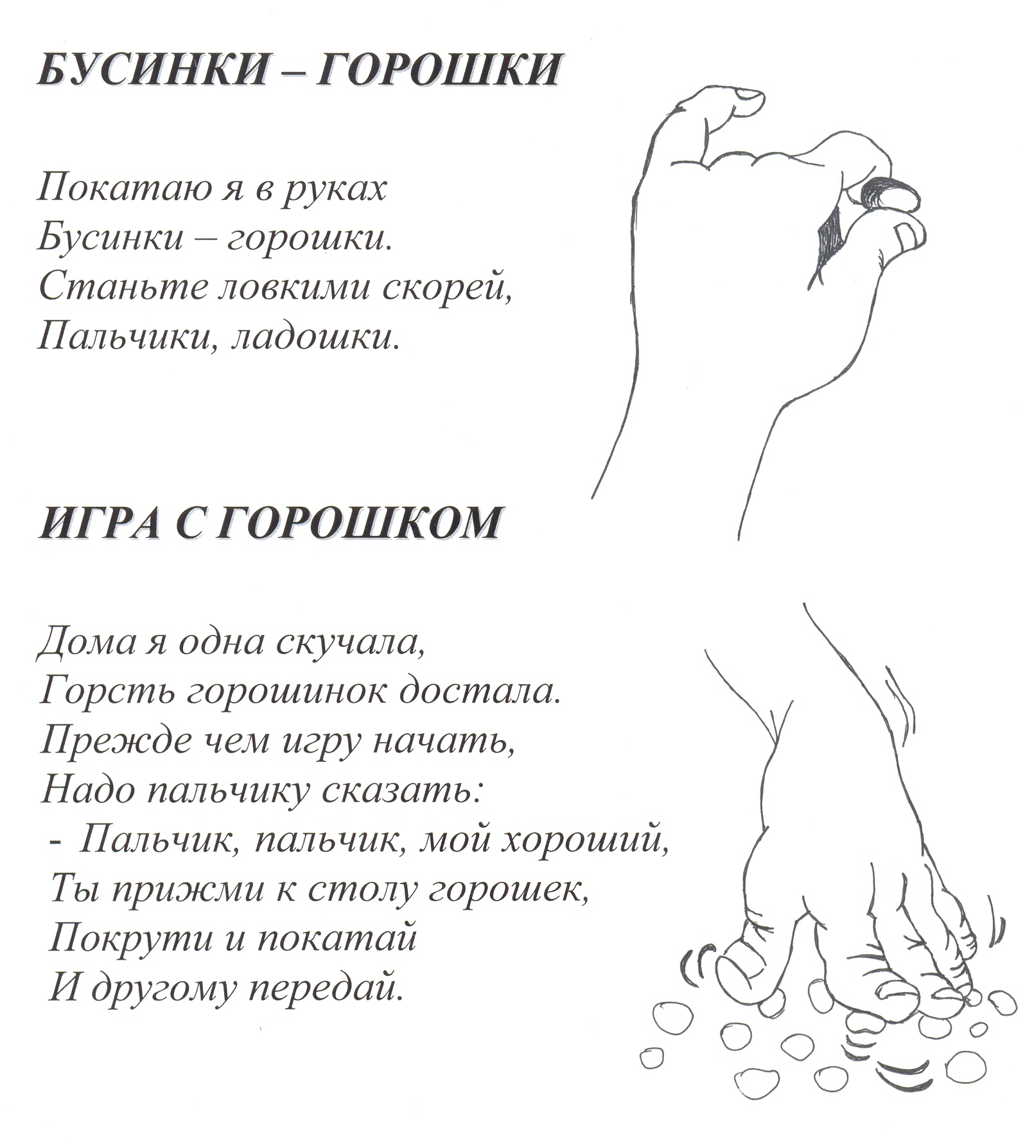

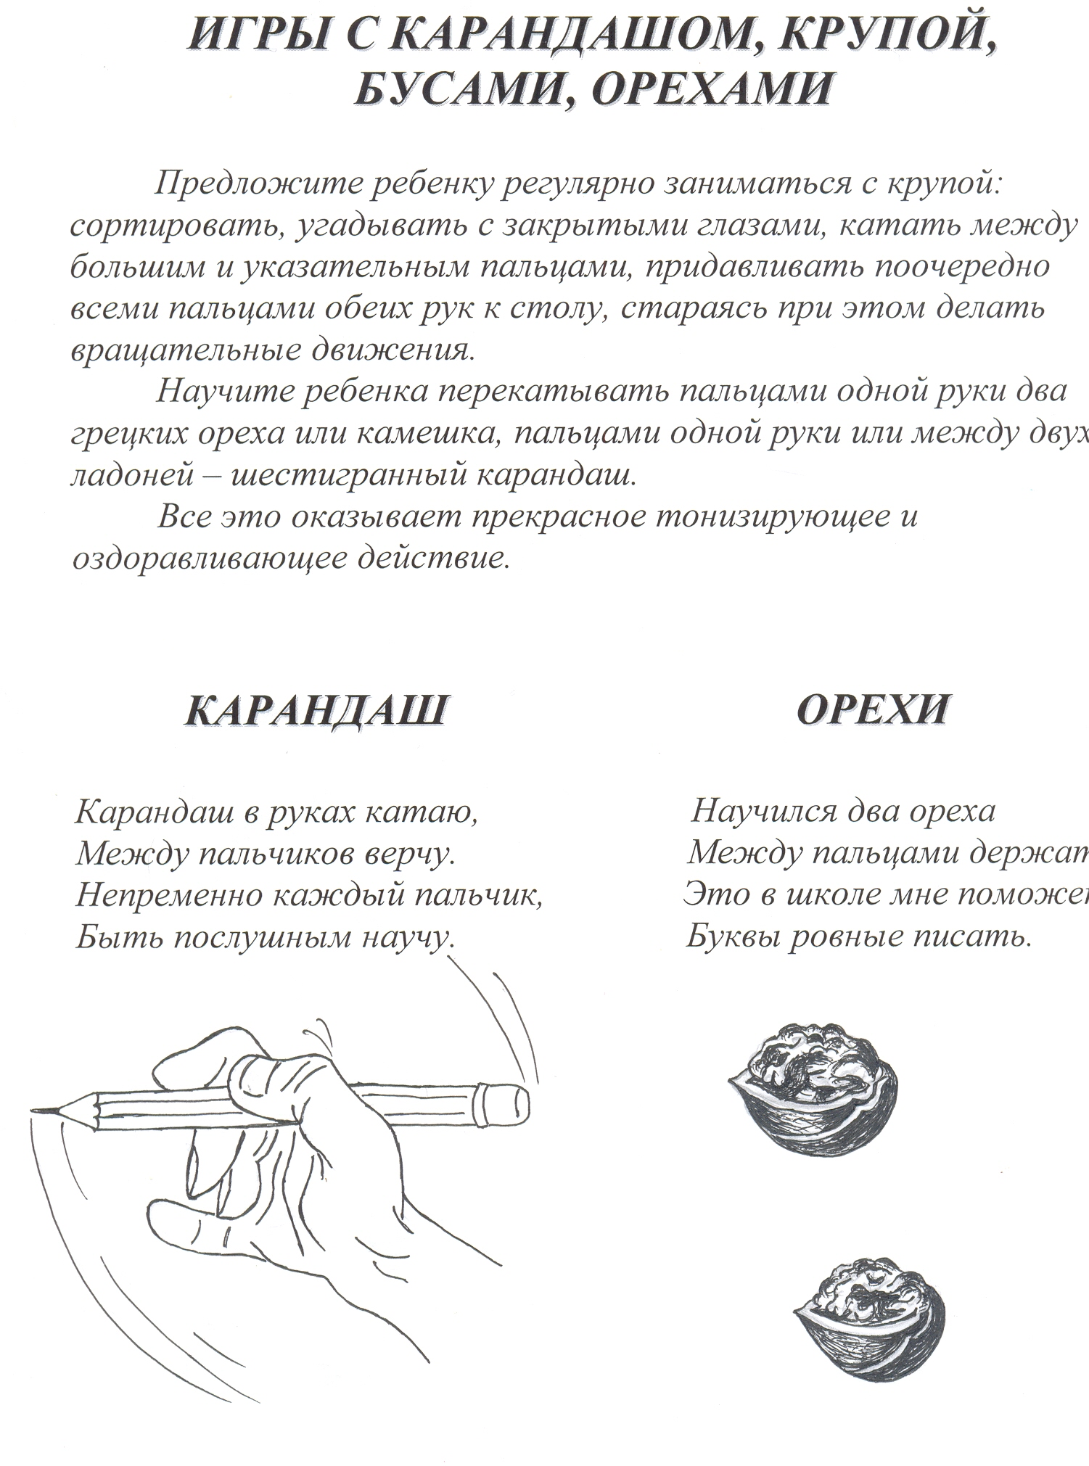

Пальчиковая гимнастика
«Пальчики»
1, 2, 3, 4, 5!
Вышли пальчики гулять!
(ритмичное сжимание и разжимание пальчиков)
Этот пальчик самый сильный,
Этот толстый и большой!
А вот этот для того,
Чтоб показывать его!
Этот пальчик самый длинный,
И стоит он в середине.
Этот палец безымянный,
Избалованный он самый.
(называемые пальчики выставляются)
А вот этот хоть и мал
Очень ловок и удал!
(руки в кулачки, ритмичные движения мизинцами)

«Осенний букет»
1,2,3,4,5!
Будем листья собирать.
(Сжимать и разжимать пальчики в кулачки)
Листья березы,
Листья рябины,
Листики тополя,
Листья осины,
Листики дуба
(Поочередно сгибать пальцы)
Мы соберем!
(Обе руки соединить, пальчики выпрямить, имитируя «букет»)
Маме, осенний,
Букет отнесем!
(Ритмично сжимать и разжимать кулачки, со6единенные вместе)

Материал подготовила воспитатель: Лебезова О.Н.

Муниципальное бюджетное дошкольное образовательное учреждение
детский сад № 14

Развитие мелкой моторики рук
у детей
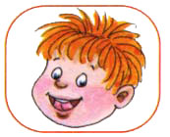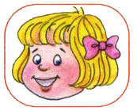

г. Киржач 2015г

